TIC TAC TOE

# Doel

Het doel van ons product is het maken van een leuk en verslavend spelletje dat in korte tijd hoge verkoopcijfers opleverd.

# Requirements

functionele requirements

* Er is een veld van 3 x 3 hokjes.
* De spelers kunnen zelf een symbool kiezen uit een lijst met gegeven symbolen.
* De spelers kunnen om de beurt hun symbool in een leeg hokje plaatsen.
* Als er 3 symbolen van het zelfde type op een rij, kolom of diagonaal staan, wint de speler die bij dit symbool hoort.
* De eerste ronde begint speler 1. Latere rondes begint de winnaar van de vorige ronde.

External Interface requirement

Design/implementation constraints

Special System Requirements

technische requirements

* Geprogrammeerd in java
* Draaid op android
* Het is niet over internet

# Ontwerp

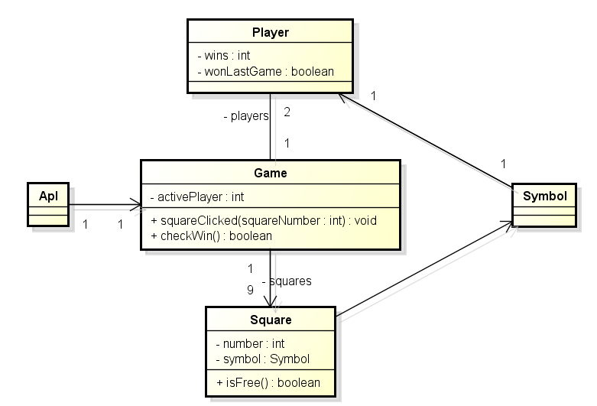

# Rollen

* Jeffrey Sedoeboen : Leader/Development
* Fabian Mengerink : Planning
* Nivard Koskamp : Quallity/Process
* Iedereen : Support